План работы
проекта «Активные каникулы»
МБОУ «Новопокровская ОШ»

Уважаемые родители!
Мальчики и девочки!
Приглашаем Вас на наш проект "Активные каникулы ",
который продолжает работать на официальном сайте нашей школы
с 1июля по 28 августа 2021 года
Уважаемые родители!
Мы предоставляем уникальную возможность для работающего родителя - оставить ребенка дома одного и, одновременно, под присмотром взрослого. Мы поможем вашему ребенку организовать полезное интересное времяпрепровождение.
Дорогие ребята!
Мы подготовили для вас увлекательную и содержательную программу: виртуальные экскурсии, игры, онлайн марафоны, конкурсно-развлекательные программы, интерактивные квесты и фан-викторины, разгадывание ребусов и загадок, танцы, песни и многое другое.
Присоединяйтесь к нам!
Мы вас очень ждем!
Скучать не придется!
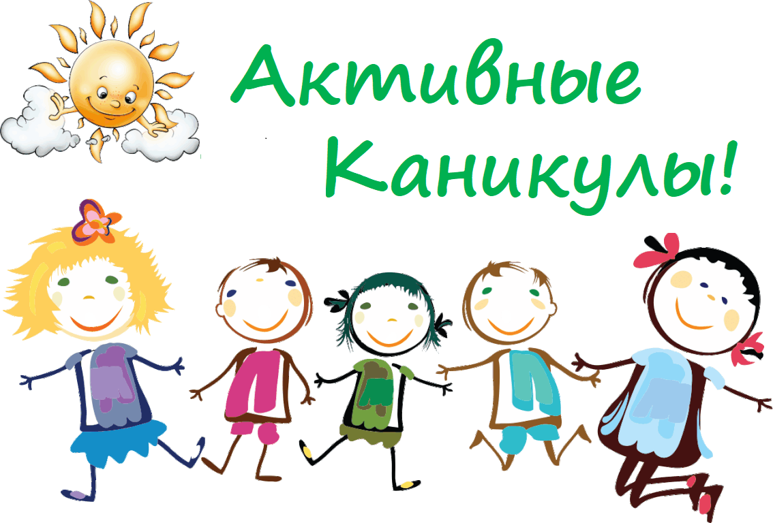

План работы
проекта "Активные каникулы "
МБОУ"Новопокровская ОШ" 2021 год

10 днейпутешествий!

Среди которых вы обязательно найдете то, что будет интересно именно вам!
1 – июля |  |  | Не забудь про З А Р Я Д К У !!!!  Япония  Конкурс - Три слова (что понравилось)выкладывайте в сообществе класса ВК | https://youtu.be/Gb0TQ7VeApY  http://ddyt.ru/aktivnye-kanikuly
2 – июля |  |  | Зарядка.  Гавайи. Во всей красе  Конкурс - Три слова (что понравилось)выкладывайте в сообществе класса ВК | https://youtu.be/kwPqZyS2ttA  http://ddyt.ru/aktivnye-kanikuly
5 – июля |  |  | Зарядка!.Саудовская Аравия  Конкурс - Три слова (что понравилось)выкладывайте в сообществе класса ВК | https://youtu.be/ea5uxRmRe8Y  http://ddyt.ru/aktivnye-kanikuly
6 – июля |  |  | Зарядка Австралия  Конкурс - Три слова (что понравилось)выкладывайте в сообществе класса ВК | https://youtu.be/tVTT95C8J4o  http://ddyt.ru/aktivnye-kanikuly
7 – июля |  |  | Зарядка Новая Зеландия. Мечта путешественника  Конкурс - Три слова (что понравилось)выкладывайте в сообществе класса ВК | https://youtu.be/6ASD8gHrDeE  http://ddyt.ru/aktivnye-kanikuly
8 – июля |  |  | Зарядка Камчатка  Конкурс - Три слова (что понравилось)выкладывайте в сообществе класса ВК | https://youtu.be/9UCVNfeW__Y  http://ddyt.ru/aktivnye-kanikuly
9 – июля |  |  | Зарядка Швейцария  Конкурс - Три слова (что понравилось)выкладывайте в сообществе класса ВК | https://youtu.be/YtZZ-hxz9TI  http://ddyt.ru/aktivnye-kanikuly
12 – июля |  |  | Зарядка Азорские острова. Зелёное чудо Атлантики  Конкурс - Три слова (что понравилось)выкладывайте в сообществе класса ВК | https://youtu.be/wC-4aR4SgLU  http://ddyt.ru/aktivnye-kanikuly
13 – июля |  |  | Зарядка Швеция.Как поймать северное сияние  Конкурс - Три слова (что понравилось )выкладывайте в сообществе класса ВК | https://youtu.be/xuqJL70LEOY  https://youtu.be/BNdJaetPrlg  http://ddyt.ru/aktivnye-kanikuly
14 – июля |  |  | Зарядка Черногория | https://youtu.be/nUgJJxSy_9k  http://ddyt.ru/aktivnye-kanikuly
15 – июля 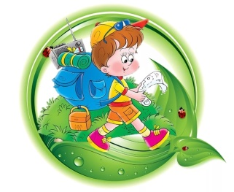 |  |  | Зарядка  «День Следопытов»  1.Минутка безопасности «Один дома...».  2. Викторина «Полна чудес могучая природа»  3. Акция «Мы сами написали в лесной зеленой книжке...»  Фото присылать на эл.адрес школы novopok@mail.ru | https://www.youtube.com/watch?v=rSK2tlnNKgc  https://youtu.be/q2y5fpodHuw  https://youtu.be/9YMF3zcf-oI  https://youtu.be/zrRPbLT5OhU
16 – июля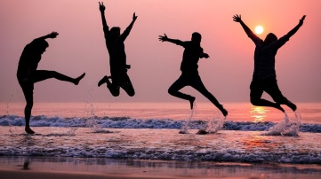 |  |  | Зарядка  «День друзей»  1. Беседа «Ты природу не губи, а люби и береги!»  2. Фото-выставка "Если с другом вышел в путь.  3. Рейд «Экологическая пятница»  Фото присылать на эл. адрес школы novopok@mail.ru | https://ok.ru/video/5760157696  https://youtu.be/jc6IMiZVcS0
19 – 20 июля |  |  | Зарядка  «Разноцветный день»  1. Минутка здоровья «Бывают ли привычки невредными?»  2. Выставка рисунков «Вот такое СОЛНЫШКО!»  Фото рисунков присылать на эл. адрес школы novopok@mail.ru | https://youtu.be/TUcQ_Bt7ep8  https://youtu.be/uQYi1IUG7G4
20 –21 июля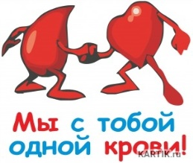 |  |  | Зарядка  «Мы с тобой одной крови...»  1. Минутка здоровья «Гигиена в доме»  2. Викторина о животных «Правда ли это?»  Составь викторину и вышли в сообщество ВК, можно на эл. Адрес школы novopok@mail.ru | https://www.youtube.com/watch?v=jAd4pYDM1T8  https://youtu.be/56jiIn1isCM  https://youtu.be/rPxQY6ZrBYE  https://youtu.be/axBI8WO1wQA
22 –23 июля 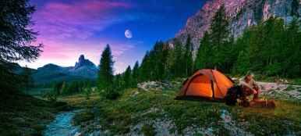 |  |  | Зарядка  День «Лесное путешествие»  1. Нарисуй пример «Учиться у природы, беречь природу»  2.. Акция «Встал поутру, умылся, приводи в порядок Вселенную»  Фото присылать на эл. адрес школы novopok@mail.ru | https://www.youtube.com/watch?v=rSK2tlnNKgc  https://youtu.be/mA1B0e6e5_A
23 – июля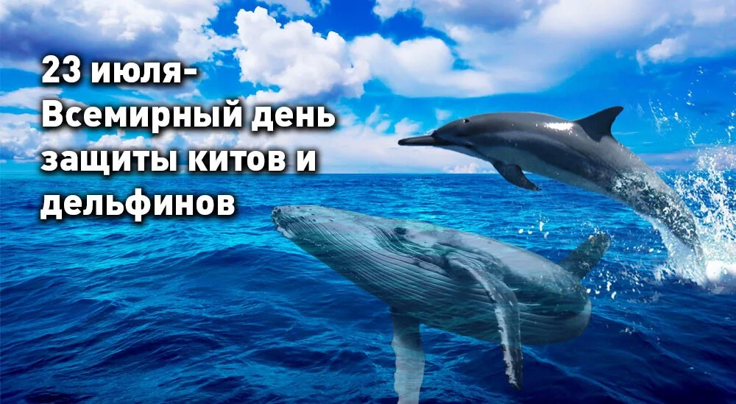 |  |  | Зарядка  Морской день  Урок безопасности: «Безопасность на воде».  Документальный фильм Подводный мир необычные обитатели океана Морские животные | https://www.youtube.com/watch?v=abd1NWTWfEs  https://youtu.be/zS3AZAU2aXY  https://youtu.be/RInbHeERkGQ
26 –27 июля 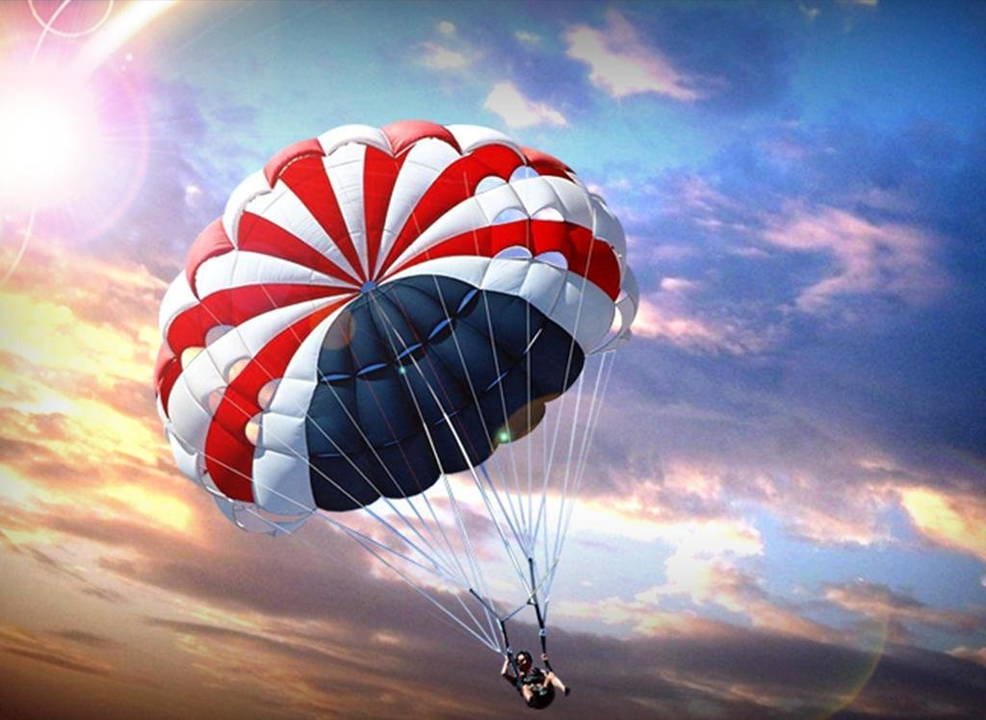 |  |  | Зарядка  Творческий конкурс «В мире литературных героев»  Пойдёт всё (загадки, викторины, кроссворды, мультфильмы) | https://xn--80ajjine0d.xn--p1ai/konkursy/v-mire-literaturnyh-geroev  https://www.livemaster.ru/masterclasses
28 – 31 июля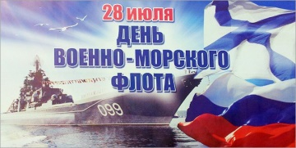 |  |  | Зарядка  « Ловись рыбка!»  Урок безопасности: «Безопасность на природе (в походе)».  1. Просмотр мультфильма «Уроки осторожности»  2. Просмотр мультфильма «Аркадий Паровозов спешит на помощь»  3.Викторина «У воды играем – правила не забываем!»  День Крещения Руси | https://www.youtube.com/watch?v=XWs7JMRMTKQ  https://www.youtube.com/watch?v=l72RNIQQIDs  https://www.youtube.com/watch?v=I8pXV0_VRMg  https://www.liveinternet.ru/users/morskay10/post418651504  https://zen.yandex.ru/media/alex4424/nemnogo-istorii-28-iiulia-den-kresceniia-rusi-5b5ad81aca65e300aab9cc58
2 – 3 августа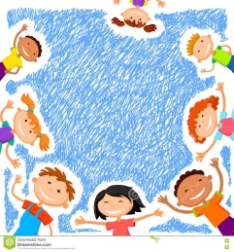 |  |  | Зарядка  Урок безопасности: «Один дома».  1. Творческая фото- игра «Поделись улыбкою своей».  2. Конкурс проходит в дистанционном формате. Фото присылать на эл.адрес школы novopok@mail.ru  с указанием ФИО и класса | https://youtu.be/r899obmXdS4  https://youtu.be/uR8MbqxnRS8  https://topsapozhok.ru/nabor-krichalok-dlya-letnego-lagerya.html
 |  |  | Мастер - классы | http://ddyt.ru/aktivnye-kanikuly
4 – 5 августа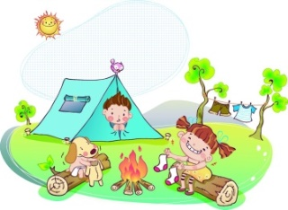 |  |  | Зарядка  Урок безопасности: «Осторожно, клещи!»  1. Конкурс цветочных композиций «Лесная сказка».  2.Трудовой десант по сбору лекарственных растений «Зеленая аптека».  Конкурс проходит в дистанционном формате.  Фото присылать на эл.адрес школы novopok@mail.ru  с указанием ФИО и класса | https://youtu.be/RAiDAFdMRa4  https://youtu.be/4bNiMmgVvXU  https://youtu.be/voc8t5VvtWA  https://youtu.be/CgqCdO0EJLM  https://youtu.be/Mj40-SUmWLA
5 – 6 августа  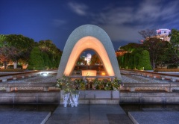 |  |  | Зарядка  Всемирный день борьбы за запрещение ядерного оружия  Урок безопасности: «День безопасности». | https://youtu.be/jcDaSuxQ_FQ  https://youtu.be/XJxdWybW5n4
 |  |  | Мастер - классы | http://ddyt.ru/aktivnye-kanikuly
7 – августа  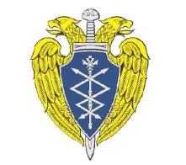 |  |  | Зарядка  День Службы специальной связи и информации Федеральной службы охраны России  Мастер - классы | https://youtu.be/r899obmXdS4  https://www.calend.ru/holidays/0/0/2925/  http://ddyt.ru/aktivnye-kanikuly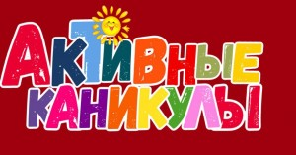
9 – 10 августа |  | Зарядка  - Фотоконкурс «Тайные селфи домашних животных...»  Конкурс проходит в дистанционном формате. Конкурс приурочен к Всемирному дню кошек (08 августа).  Фото присылать на эл.адрес школы novopok@mail.ru  с указанием ФИО и класса |  | https://youtu.be/KKVyPA0YDQE  http://ddyt.ru/aktivnye-kanikuly
11 – августа |  | Зарядка  Урок безопасности: «Памятка школьнику по дорожной безопасности»  1. Интеллектуальная игра "Кроссворд"  Конкурс «Наука. Настоящее и будущее» |  | https://youtu.be/qNXigqcQw0k  https://yandex.ru/video/touch/preview/?filmId=5205126131486941557&url=http%3A%2F%2Fvk.com%2Fvideo-104744819_171521609&text=%D0  https://оценика.рф/perechen-meropriyatiy
12 августа  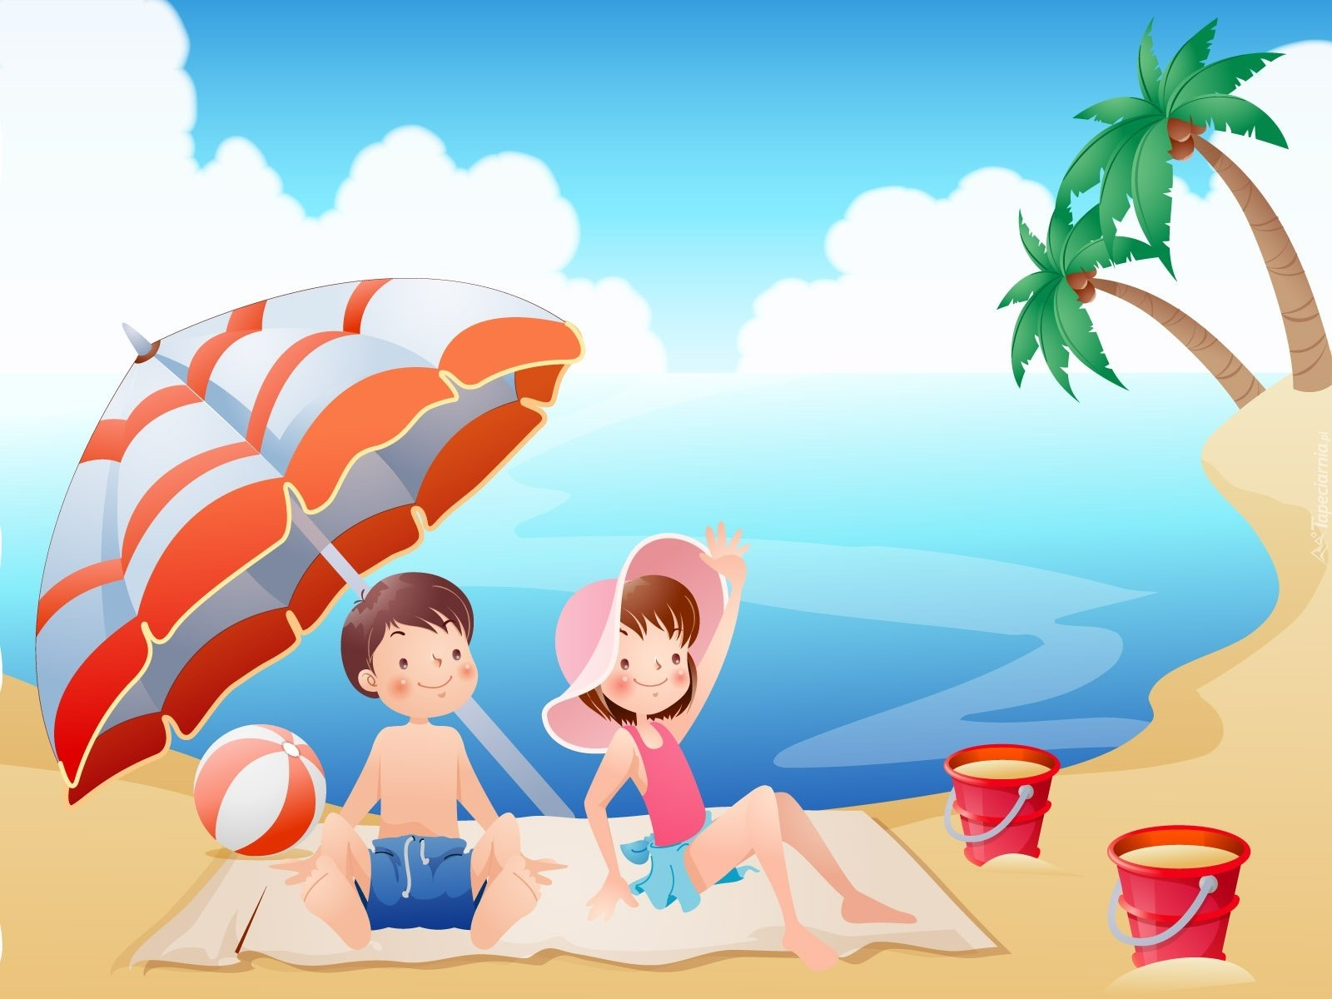 |  | Зарядка  Урок безопасности: «Купальный сезон».  1. Конкурс «Мастер лесной игрушки» (поделки из природного материала).  2. «Лесная аптека».  3. Конкурс лесных загадок «Тайны леса».  народные приметы «Животные и птицы - предсказатели природы».  - Мастер – класс «На лесной поляне».  Конкурс проходит в дистанционном формате.  Фото присылать на эл.адрес школы novopok@mail.ru |  |  | https://youtu.be/VW1UCoGMeWY  https://youtu.be/m2UwVCaz2fU  https://youtu.be/BtoWHr42rsM  https://youtu.be/GW0vhGOJgVA , https://youtu.be/kHPSjNBSzuI
 |  | Международный день молодежи (InternationalYouthDay) отмечается ежегодно 12 августас целью напомнить о роли молодых людей в развитии и построении мира, и повседневных проблемах, которые стоят на их пути. |  |  | https://yandex.ru/efir?stream_id=v6z-7KdzlW4w&from_block=player_context_menu_yavideo  http://ddyt.ru/aktivnye-kanikuly
13 - августа |  | Зарядка  Урок безопасности: «Осторожно, авто!»  1. Конкурс творческих работ «Хорошие манеры в картинках и примерах».  Конкурс проходит в дистанционном формате.  Фото присылать на эл.адрес школы novopok@mail.ru  с указанием ФИО и класса |  |  | https://youtu.be/RAiDAFdMRa4  https://youtu.be/iEs1ziLe3Mg  https://youtu.be/HvtNWH1jC8Q  http://ddyt.ru/aktivnye-kanikuly
 |  |  |  |  | 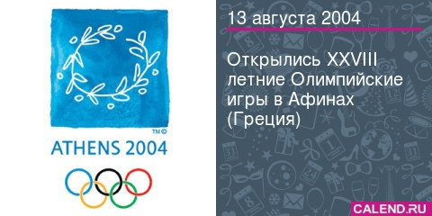
16 - августа |  | Зарядка  Урок безопасности: «Правила поведения детей и подростков в чрезвычайных ситуациях».  Безопасность школьников в интернете  - Конкурс детского творчества  Рисунки о природе Родного края.  Конкурс проходит в дистанционном формате.  Фото присылать на эл.адрес школы novopok@mail.ru  с указанием ФИО и класса |  |  | https://youtu.be/wojFySK3H8o  https://youtu.be/ZpGnSrfpuRY  https://ok.ru/video/2195339086384  https://youtu.be/qL8B4KwUyW4
17 августа |  | Зарядка  1.Танцевальное шоу-программа.  Конфитюрный фейерверк.  Конкурс проходит в дистанционном формате.  Фото присылать на эл.адрес школы novopok@mail.ru  с указанием ФИО и класса |  |  | https://youtu.be/_0N3S2mSG6s  http://ddyt.ru/aktivnye-kanikuly  https://youtu.be/V7qOd8VH3g4
18 августа |  | Зарядка  День географа в России  Урок безопасности: «Осторожно, терроризм!»  1. Конкурс рисунков, презентаций, фотографий «В гостях у Царя моря».  Конкурс проходит в дистанционном формате.  Фото присылать на эл.адрес школы novopok@mail.ru  с указанием ФИО и класса |  |  | https://youtu.be/NOlyuPLCDRE  https://vk.com/video-167723228_456239036
19 августа |  | Зарядка  Урок безопасности: «Правила поведения детей и подростков в чрезвычайных ситуациях. Полиция»  Красота вокруг нас  1. Конкурс рисунков «Самая красивая мамочка моя».  Конкурс проходит в дистанционном формате.  Фото присылать на эл.адрес школы  с указанием ФИО и класса |  |  | https://youtu.be/NOlyuPLCDRE  https://youtu.be/I9b3l-eQgAU  https://my.mail.ru/mail/a_g_k/video/51/2397.html  https://youtu.be/UzZcKRvyxZE
 |  | 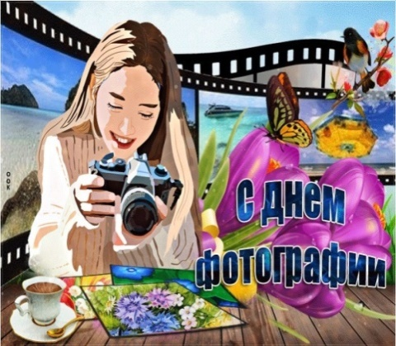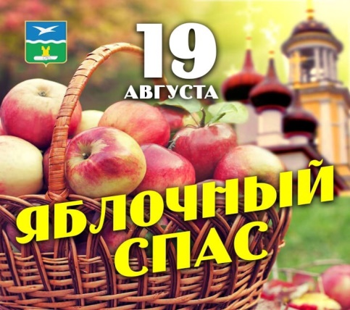 |  |  | 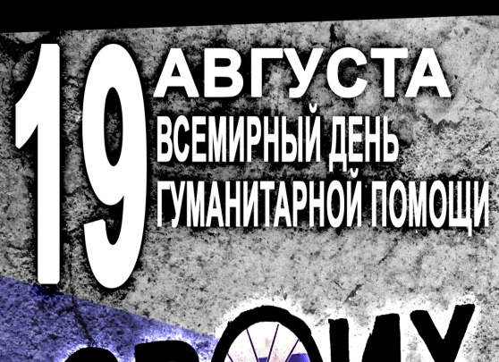
20 августа  Я – белый цвет – свобода, гордость, слава,  Я – синий цвет – покров родной страны,  Я – красный цвет – могучая держава,  Все вместе мы –  едины и сильны! (Л. Максимчук) |  | Зарядка  22 августа — День Государственного флага России  (Учреждён указом Президента РФ в 1994 г.)  Конкурс рисунков ко Дню Государственного флага Российской Федерации  Конкурс проходит в дистанционном формате.  Фото присылать на эл.адрес школы novopok@mail.ru  с указанием ФИО и класса |  |  | https://youtu.be/7Ajr5zvP7Lw  https://youtu.be/n4E9DBM3cwk  https://my-calend.ru/holidays/den-flaga-rf  https://nsportal.ru/shkola/dopolnitelnoe-obrazovanie/library/2017/11/09/kvest-ko-dnyu-gosudarstvennogo-flaga-rossiyskoy  http://ddyt.ru/aktivnye-kanikuly
23 - августа  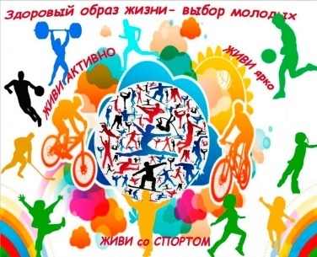 |  | Зарядка  Урок безопасности: «Береги зубы смолоду».  1. |  |  | https://youtu.be/RAiDAFdMRa4  https://youtu.be/3cRFm9wNhRM , https://youtu.be/3cRFm9wNhRM  https://youtu.be/hPcMKmBY8JU  http://ddyt.ru/aktivnye-kanikuly
24 - августа  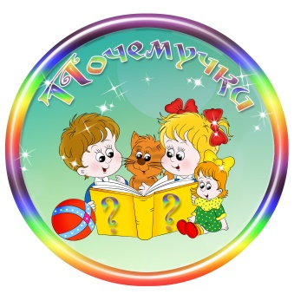 |  | Зарядка  Урок безопасности: «Детская безопасность».  1. Устный журнал «Сто тысяч почему».  2. Познавательная игра «Веселое путешествие в страну Знаек и почемучек»  Конкурс проходит в дистанционном формате.  Работы присылать на эл.адрес школы novopok@mail.ru  с указанием ФИО и класса |  |  | https://youtu.be/r899obmXdS4  https://youtu.be/6iwL5uGQCNs , https://youtu.be/60aaR_3DZms  https://intolimp.org/publication/kopilka-intielliektual-nykh-ighr-dlia-podrostkov.html  https://stranakids.ru/sto-tysiach-pochemu-rasskazy-o-veshchakh/  https://kopilkaurokov.ru/vneurochka/meropriyatia/poznavatiel_naia_ighra_putieshiestviie_v_stranu_pochiemuchiek
25 – 26 августа  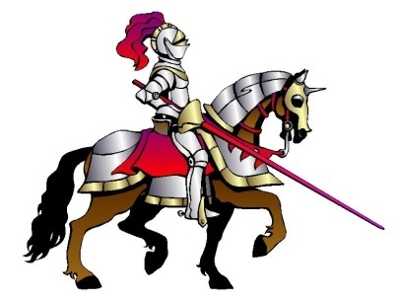 | Зарядка  Урок безопасности: «Правила поведения детей и подростков в чрезвычайных ситуациях. Скорая медицинская помощь».  1.Стихи о рыцарях  2. Конкурс творческих фантазий «Замкостроительный бум».  3. Конкурс цветочных композиций «Букет рыцаря».  Конкурс проходит в дистанционном формате.  Фото присылать на эл.адрес школыnovopok@mail.ru  с указанием ФИО и класса |  |  |  | https://youtu.be/S5mftdidSe0  https://youtu.be/ByzqgXK-GKI  http://krasivye-stihi-poetov.ru/stihi/stihi-o-risaryax.htm  http://ddyt.ru/aktivnye-kanikuly
27 - 28 августа | Зарядка  - Письмо-пожелание другу.  2. Оформление творческого журнала «Летописи активных каникул».  Фото и работы присылать на эл.адрес школы  novopok@mail.ru с указанием ФИО и класса |  |  |  | https://youtu.be/4cSxXLvyA2g  https://ok.ru/video/39208356379  http://ddyt.ru/aktivnye-kanikuly

